Proiect cofinantat din Fondul Social European prin Programul Operational Capital Uman 2014-2020
Cod apel: POCU/829/6/13/Cresterea numarului absolventilor de invatamant tertiar universitar si non universitar care isi gasesc un loc de munca urmare a accesului la activitati de invatare/ cercetare/ inovare la un potential loc de munca, cu accent pe sectoarele economice cu potential competitiv identificate conform SNC si domeniile de specializare inteligenta conform SNCDI
Componenta 1: Innotech Student
Axa prioritara: Educatie si competente
Titlul proiectului:“Tineri antreprenori - De la idee la oportunitate”
Numele administratorului de grant: SC IPA SA
Cod proiect: 141131

Plan de afaceri
SALON MASAJ
COMPETENTE ANTREPRENORIALE
Proba practica
Perioada: 01.04.2022 – 12.04.2022

CURSANT : COTAR LUCIA
LUMINEANU MARIA LARISA

Titlul proiectului | SC “Masaj ” SRL
Cod CAEN aferent activității principale | 9212
Număr de locuri de muncă nou create (total) | 3
Număr de locuri de muncă nou create dedicate persoanelor vulnerabile | -
Valoarea totală a investiției | 190000 lei
Valoarea contribuției proprii | ........................ lei, ..................%

2.DESCRIEREA AFACERII ȘI A STRATEGIEI DE IMPLEMENTARE A PLANULUI DE AFACERI

Afacerea pe care doresc sa o infiintez are drept scop : prestarea de servicii de Masaj Terapeutic, Drenaj Limfatic, Reflaxoterapie,Masaj Somatic.

Fata de scopul pe care mi l-am propus “Titlul” cel mai potrivit, in ceea ce ma priveste, este:
Younger Skin.

Organizatia la care m-am gandit va realiza urmatoarele servicii:
- servicii de Masaj Terapeutic
- servcii de Drenaj Limfatic
- servicii de Reflexoterapie
- servicii de Masaj Somatic

In organizarea intreprinderii si pentru obtinerea serviciilor, care reprezinta scopul muncii noastre in folosul comunitatii, vor fi implicate urmatoarele structuri:
- administrator: AVRAM Emilia
De calitatea de angajati vor beneficia si 2 persoane dezavantajate pe piata muncii, care vor fi angajate ca:
- 1 persoana cu specializare ca Terapeut Maseur, Drenaj Limfat
- 1 persoana cu specializare in Reflexoterapie,Anticelulitic

Strategia de lansare a intreprinderii si impunerea ei in fata comunitatii cuprinde:
- Sediul Tr. Sevrin
- Preturi accesibile pentru fiecare persoana care intra in contact cu noi
- Promovarea va fi Cabinetului de masaj se face:
- prin detinerea unui web site si promovarea lui pe motare de cautare locale, web site-uri de socializare ca Facebook Twiter.
- amplasareade pliante in saloane de fitness, cutii postale.
- organizarea unui eveniment de deschidere unde vor fii invitati reprezentanti BNS, reprezentanti ONG, presa locala

Descrierea firmei (afacerii)
Ideea mea in cadrul acestei asociatii a aparut din absolvirea cursului de Terapeut Maseur, din urma abilitatiilor si competentelor dobandite dine prestarea de servicii de Masaj Trapeutic, Reflexoterapie, Drenaj Limfatic, Masaj Somatic, sustinerea din partea familiei si a persoanelor care le-am avut drept pacienti.

Mi s-a parut o idee interesanta pentru ca punerea ei in practica imi permite sa ajut si persoane cu probleme la angajare pe piata muncii, despre care am vorbit si in capitolul anterior si care vor putea desfasura urmatoarele activitati in intreprindere:
-Masaj Terapeutic: -Masaj Terapeutic Facial
-Masaj Terapeutic Cervical
-Masaj Terapeutic Dorsal
-Masaj Terapeutic Abdominal
-Masaj Terapeutic Membre superioare
-Masaj Terapeutic Membre inferioare
-Reflexoterapie
-Drenaj Limfatic: -Drenaj Limfatic Facial
-Drenaj Limfatic Cervical
-Drenaj Limfatic Dorsal
-Drenaj Limfatic Abdominal
-Drenaj Limfatic Membre superioare
-Drenaj Limfatic Membre Inferioare
- Masaj Somatic: -Anticelulitic
-Masaj de relaxare cu miere
Avand cunostinta de principiile democratice de luare a deciziilor in cadrul intreprinderilor sociale, imi voi consulta si asociatii dar formele democratice de luare a deciziilor for fi stabilite:
- Prin statut, hotarari si decizii interne
Pornind de la scopul prezentat anterior si tipul de produse si servicii pe care le dorim realizate, clientii intreprinderii noastre vor fi:
- Persoane din grupuri vulnerabile cum ar fi persoane postinstitutionalizate, persoane cu dezabilitati
- Persoane fizice si juritice care doresc sa isi mentina sau sa isi refaca starea de sanatate.
Echipa si managementul companiei
M-am gandit ca intreprinderea pe care o voi crea sa aiba urmatoarea structura de organizare:
1.Administrator si director
2. Sefi de sectii va fi ales ulterior cu calificare in domeniu.
3. Personal de specialitate pe fiecare servicii
- o persoana din grup vulnerabil care va avea responsabilitatea de a executa Masaj Terapeutic.
- o persoana din grup vulnerabil care va avea responsabilitatea de a executa Reflexoterapie

Raporturile juridice cu persoanele angajate vor fi urmatoarele:
- contract individual de munca pentru urmatoarele tipuri de angajati:
- o persoana din grupuri vulnerabile cu calificarea pe Masaj Terapeutic
- contract individual de munca pentru urmatoarele tipuri de angajati:
-o persoana din grupuri vulnerabille care are calificare pe Reflexoterapie

Avand in vedere angajatii cu nevoi deosebite, vom asigura urmatoarele facilitati:
-Program flexibil
-organizarea de eveniment de ziua de nastere a unui membru din angajati
-formare profesionala
-prime de lucru si prime cu ocazia sarbatorilor.

Prezentarea serviciilor
Asa dupa cum am mentionat si in capitolele anterioare produsele/serviciile pe care le vom realiza sunt:
-Masaj Terapeutic: -Masaj Terapeutic Facial
-Masaj Terapeutic Cervical
-Masaj Terapeutic Dorsal
-Masaj Terapeutic Abdominal
-Masaj Terapeutic Membre superioare
-Masaj Terapeutic Membre inferioare
-Reflexoterapie
-Drenaj Limfatic: -Drenaj Limfatic Facial
-Drenaj Limfatic Cervical
-Drenaj Limfatic Dorsal
-Drenaj Limfatic Abdominal
-Drenaj Limfatic Membre superioare
-Drenaj Limfatic Membre Inferioare
- Masaj Somatic: -Anticelulitic
-Masaj de relaxare cu miere

Serviciile de mai sus se vor realiza cu ajutorul:
- Paturile de masaj
- Cremele si Uleiurile de masaj
- Betisoare Parfumate pentru aromaterapie
- Lidoterapie

Din observarea pietei a rezultat ca potentialii clienti sunt interesati de servicii cu urmatoarele caracteristici:

Reflexoterapie pentru inbunatatirea starii de sanatate si mentinerea sistemului imunitar.
Drenaj Limfatic pentru relaxarea muschiilor si a starii de spirit
Anticelulitic pentru slabire si reducerea aspectului de portocala pe fese si abdomen.

Analiza pietei
Din observatiile si analizele care le-am facut singur am putut constata urmatoarele firme concurente pe piata:
1 Firme cu brand cunoscut, cum ar fi SALON MAIOKO STYLE
Punctele tari ale acestor firme sunt:
- aria de activitate impartita pe mai multe servicii si anume : coafura, servicii, coafura frizerie, saloan de masaj, cosmetica.
- Este pe piata de masaj de sapte ani iar in timpul acesta au reusit sa isi creeze o clientela propie destul de impresionanta.

Punctele lor slabe sunt
- Preturile de prestare servicii este foarte ridicat astfel incat doar o anumita categorie de persoana isi permite sa plateasca preturile cerute.
- Nu ofera pregatire profesionala angajatiilor
- Nu folosesc aromaterapie in incita unde se desfasoara activitatea de prestare de servicii de masaj

Punctele tari ale acestor firme sunt: contractele cu C.N.S.A.S
Punctele lor slabe sunt:obliga clientii sa vina cu prosoapele de masaj si lenjerie propie pentru patul de masaj.
Tot din analizele de piata a rezultat si ideea de afaceri pe care doresc sa o pun in practica datorita urmatoarelor oportunitati pe care mi le ofera piata:
- In ultimul an piata de prestari servicii de masaj Terapeutic si Relaxare este in crestere
- Dorinta romanului de a se intretine prin serviciile de masaj.
- Persoanele s-au informat si stiu efectele unui masaj terapeutic sau de relaxare bine executat
Totodata, pe langa oportunitati, am identificat si constrangeri si riscuri pe care le pot intampina in piata. Acestea sunt:
- Deoarece suntem la inceput constrangerea importanta este lipsa de clienti.

Obiective
Intreprinderea pe care doresc sa o infiintez va avea urmatoarele obiective:
Scopul firmei este sa prestam servicii de masaj :
Masaj Terapeutic
Masaj Anticelulitic
Masaj Drenaj Limfatic
Reflexoterapie
Persoanelor care vor sa isi intretina sau sa isi inbunatateasca starea de sanatate.
In primul an mi-am propus ca sa creez oportunitati de angajare pentru 3 persoane din grupuri vulnerabile. Sa asigur la 7 persoane pe luna care se afla in grupuri vulnerabile masaj terapeutic gratuit.
Obtinerea unei cote de 2 % iar pe urmatorii 2 ani sa obtinem dublarea cotei cu 4 % pe piata de masaj.
Obtinerea unui profit de 7 % din suma investita iar in urmatorul an dublarea profitului cu 14%
Pe termen lung mi-am propus extinderea spatiului de lucru si crearea oportunitatii de angajare pentru 7 persoane din grupuri vulnerabile.
Sa asigur la 13 persoane pe luna masaj terapeutic gratuit, mentionez ca persoanele vor fi din grupuri vulnerabile.

Strategia de implementare
In raport cu situatia pe care am observat-o in piata, voi aplica urmatoarele strategii pentru succesul intreprinderii mele:
Pentru executarea tipurilor de masaj:
-Masaj Terapeutic: -Masaj Terapeutic Facial
-Masaj Terapeutic Cervical
-Masaj Terapeutic Dorsal
-Masaj Terapeutic Abdominal
-Masaj Terapeutic Membre superioare
-Masaj Terapeutic Membre inferioare
-Reflexoterapie
-Drenaj Limfatic: -Drenaj Limfatic Facial
-Drenaj Limfatic Cervical
-Drenaj Limfatic Dorsal
-Drenaj Limfatic Abdominal
-Drenaj Limfatic Membre superioare
-Drenaj Limfatic Membre Inferioare
- Masaj Somatic: -Anticelulitic
-Masaj de relaxare
Asociatia ii va oferi angajatului formarea profesionala pentru a executa tipurile de masaj de mai sus la cel mai inalt nivel
- Preturile pentru prestarea serviciilor de masaj va fi sub pretul pietei unde ulterior dupa ce vom atinge numarul dorit de clienti pretul va ajunge la nivelul pietei
- Produsele folosite pentru prestarea serviciilor de masaj vor fi naturiste.
- Promovarea va fi Cabinetului de masaj se face:
- prin detinerea unui web site si promovarea lui pe motare de cautare locale, web site-uri de socializare ca Facebook Twiter.
- amplasareade pliante in saloane de fitness, cutii postale.
- organizarea unui eveniment de deschidere unde vor fii invitati reprezentanti BNS, reprezentanti ONG si presa locala
- Bonusuri de fidelitate al clientiilor prin oferirea de masaj gratuit dupa a 6 sedinta de masaj urmatoarele 2 sunt gratuite.

Informatii financiare
Fondurile necesare pentru inceperea si dezvoltarea afacerii le voi obtine astfel: de la asociati de la prieteni si alte surse
Capitalul de pornire pentru inceperea activitatii va fi de 1417Euro si el va fi utilizat pentru urmatoarele cheltuieli:
- Spatiul Cabinetului de masaj – 400 euro
- Utilitati - 300 euro
- 2x Pat de masaj masaj +2x Scaun cervical de masaj – 550Euro
- Crearea asociatiei - 167Euro

Profitul pe care doresc sa-l obtin in primul an de activitate este de 10 % din capitalul de pornire.
Bugetul primului an de activitate, pe trimestre, va fi urmatorul:
 | TR.I | TR.II | TR.III | TR.IV | TOTAL AN
VENITURI
- din  Masaj terapeutic | 1300Ron | 23000Ron | 3300Ron | 3300Ron | 13200Ron
- din  Reflexoterapie | 2960Ron | 3960Ron | 3960Ron | 3960Ron | 15840Ron
- din  Drenaj limfatic | 4280Ron | 4280Ron | 5280Ron | 5280Ron | 21120Ron
- din  Masaj de relaxare+anticelulitic | 4676Ron | 4676Ron | 5676Ron | 5676Ron | 22704Ron
CHELTUIELI
- cu  personal | 7500Ron | 7500Ron | 7500Ron | 7500Ron | 30000Ron
- cu  Spatiul de lucru | 5400Ron | 5400Ron | 5400Ron | 5400Ron | 21700Ron
- cu  Utilitati | 3250Ron | 3250Ron | 3250Ron | 3250Ron | 13000Ron
- cu

- cu

- cu

TOTAL | -2936Ron | -934Ron | 2066Ron | 2066Ron | +262Ron
REZULTAT (profit sau pierdere) =
VENITURI-CNELTUIELI(Ron)

Masaj Terapeutic ----------------------------------------------- 25 Ron 2 persoane zi
Masaj Reflexoterapie------------------------------------------- 30 Ron 2 persoane zi
Drenaj Limfatic--------------------------------------------------- 40 Ron 2 persoane zi
Anticelulitic + relaxare------------------------------------------ 43 Ron 2 persoane zi

Anexe si alte documente
In sustinerea planului meu de afaceri anexez urmatoarele:
Reflexoterapia:
Este componenta reflexologiei care se ocupã cu tratamentul prin masaj al punctelor reflexe diagnosticate ca fiind sensibile (dureroase) sau cu articulatiile interfalangiene, într-o ordine care tine seama de ecoul biologic al fiecãrui Reflexoterapiaorgan reprezentat si fãrã obiecte intermediare (betisoare, baghete).
În timpul executãrii masajului, punctele reflexe trebuiesc controlate în permanentã pentru a nu se traumatiza zonele învecinate si a evalua deblocarea cristalelor, deoarece defectiunile organelor se manifestã si sub forma aglomerãrilor în punctele refelxe corespunzãtoare a cristalelor (acidul uric, sãruri, alte impuritãti). Prin masaj se faciliteazã circulatia sanguinã si transportul toxinelor spre organele de eliminare sau detoxifiere. Perturbarea circulatiei în zonele reflexe face ca suferinta organului corespunzãtor sã avanseze. Masarea zonelor reflexogene pe parcursul a mai multor sedinte, implicã fisurarea cristalelor de toxine, a depunerilor pe care circulatia sanguinã le va trimite spre organele de eliminare, îmbunãtãtind starea de sãnãtate.
Buna circulatie sanguinã este vitalã pentru fiecare organ sau zonã din organism, deoarece transportã material nutritiv, hormoni, anticorpi, oxigen, deseuri metabolice si alte substante neidentificate încã. Masajul talpiiCu cât circulatia sanguinã este mai anevoioasã, cu atât mai greu va surveni vindecarea. Miile de metri de material tubular prin care circulã sângele (artere, vene, capilare) în corpul nostru, se mentin în activitate prin vasoconstrictie si vasodilatatie, functionarea lor depinzând de activitatea muscularã.
O circulatie bunã se mentine prin activitãti musculare adecvate pentru fiecare zonã din corp, care se reflectã prin activitãti fizice, gimnasticã, sport. Dacã activitatea muschilor slãbeste, tesuturile se fibrozeazã, circulatia sanguinã în acea zonã devine greoaie, articulatiile de la mâini, picioare si coloanã devin rigide, dureroase, exercitând presiuni asupra unor terminatii nervoase sau vasculare.
În consecintã, activitatea nervilor si cea sanguinã este stânjenitã, fluxul sanguin perturbându-se datoritã produselor toxice care se acumuleazã în organele afectate si în punctele lor reflexe. Si reversul este, din pãcate, valabil. Dacã circulatia sanguinã este deficitarã într-un anumit segment din corp sau într-un organ, functia acelui segment, respectiv organ, este perturbatã, ajungându-se (dacã situatia nu se remediazã) la distrugerea structurilor proprii.
Toate acestea conduc cu timpul la anchiloze, dureri, boli organice, intoxicarea organismului, slãbirea puterii de apãrare împotriva bolilor. Picioarele se resimt devenind reci si chiar dureroase. Dacã nu se acordã atentia cuvenitã acestor stãri în faza incipientã, se vor descoperi ulterior tulburãri la distantã în corp, în organele de legãturã. Avantajele reflexoterapiei Poate fi aplicatã la toate categoriile de vârstã, profilactic si pentru afectiuni acute sau cronice. Marele avantaj constã în completa lipsã de toxicitate, în Avantajele reflexoterapieiconditiile în care civilizatia noastrã traverseazã o epocã foarte poluantã, inclusiv pe plan medicamentos.
Prin reflexoterapie nu se trateazã simptomatologia bolilor, ci cauzele lor. Reluarea normalã a circulatiei sângelui în organul sau zona afectatã este un mare câstig, deoarece sângele transportã substantele de asimilatie, dezasimilatie si apãrare. O bunã circulatie sanguinã conduce la accelerarea reconstituirii normale a tesuturilor si organelor lezate de boalã, în plus atrage reechilibrarea bioenergeticã în zona afectatã.
Oricine stie cã în jurul apelor repezi se formeazã curenti care scad în intensitate sau dispar în raport cu reducerea cantitãtii si vitezei de scurgere a apei.
La fel câmpul bioenergetic se perturbã în zonele cu circulatie sanguinã deficitarã si se reface odatã cu redresarea circulatiei, acesta fiind un argument care sustine ideea cã reflexologia constituie o punte de legãturã între medicina clasicã si cea orientalã. Alt avantaj al reflexoterapiei este verificarea stãrii de sãnãtate a unui individ într-un timp foarte scurt.
De obicei la aceastã metodã recurg bolnavii care nu au obtinut vindecarea afectiunilor prin remedii medicamentoase, sau cei care doresc sã fie sãnãtosi folosind cãi netoxice.
Unii o folosesc în paralel cu tratamentul medicamentos, în special cel bazat pe antibiotice, atunci când situatia o impune.

Zona reflexa a membrelor superioare
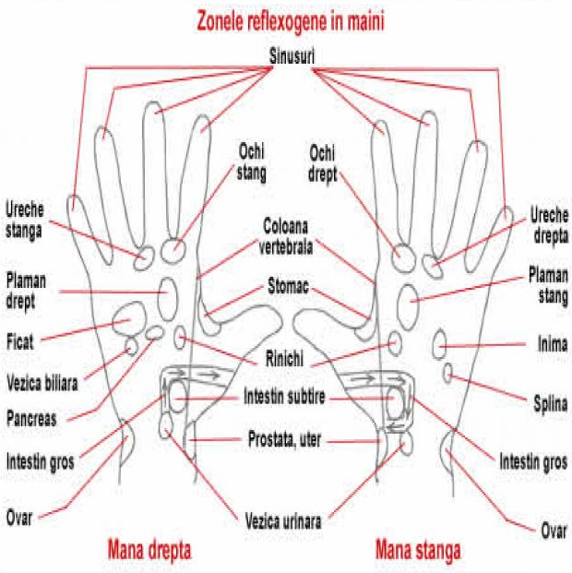

Zona reflexa a membrelor inferioare:

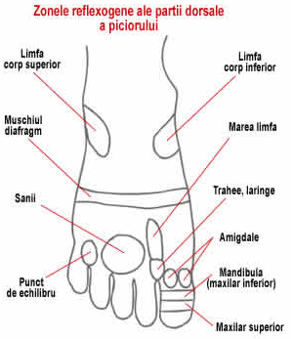Problemele de sanatate tratate cu reflexoterapie
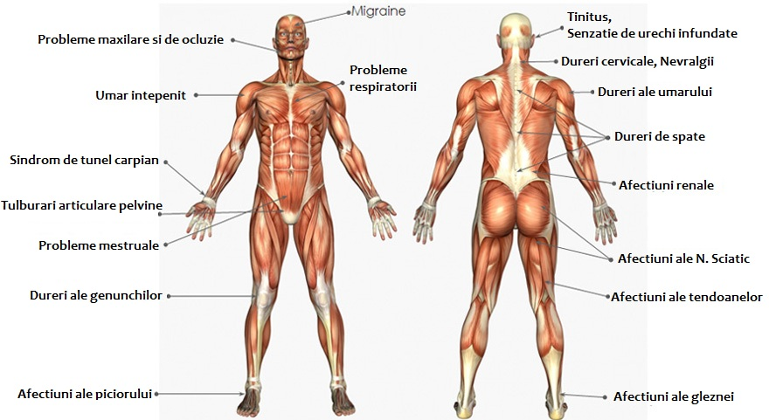
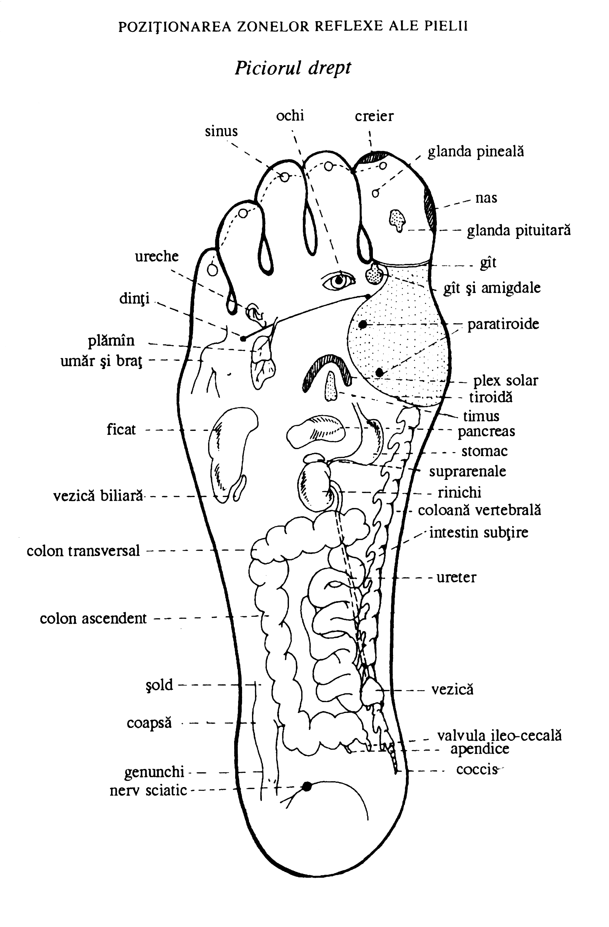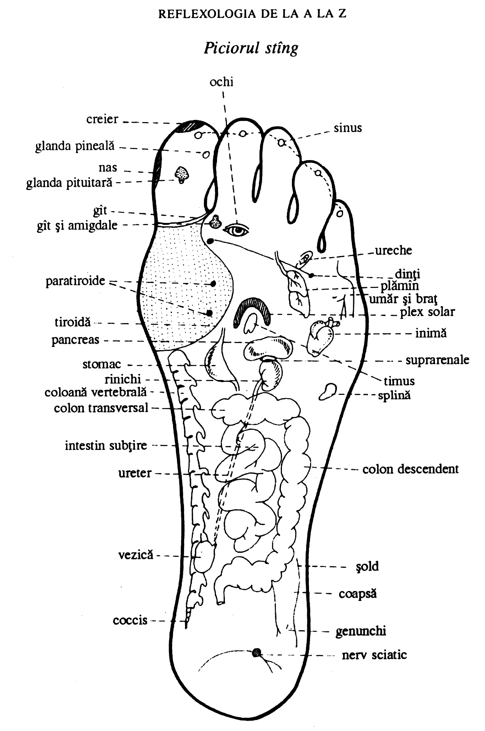
MASAJ ANTICELULITIC
MASAJUL ANTICELULITIC este realizat de personal calificat in acest domeniu. Beneficiile lui sunt: eliminarea toxinelor din corp, imbunatatirea circulatiei sangelui si a limfei, imbunatatirea metabolismului, influentand o ardere rapida a grasimilor depuse in exces, redarea uniformitatii si supletii zonelor asupra carora se actioneaza, reducerea dimensiunilor taliei, soldurilor si abdomenului, tonifierea muschilori fesieri si muschilor abdominali, imbunatatirea tranzitului intestinal, intensificarea diurezei, imbunatatirea aspectului pielii. Este un masaj profund, foarte puternic si eficient in remodelarea tesutului adipos, netezind zonele afectate de celulita. Masajul este efectuat cu crema termica reductoare extraforte pentru combaterea stratului adipos si al celulitei. Impreuna cu electrostimularea, impachetarile in termocuverta si ultrasunetele corporale, sedintele de masaj anticelulitic conduc la rezultate uimitoare, ajuta organismul sa diminueze si chiar sa elimine inestetica celulita. Este indicat tuturor persoanelor, indiferent de varsta.
CUM FUNCTIONEAZA
Masajul se face pe zonele afectate de celulita: pe solduri, picioare, fese, abdomen, gambe, maini. Pentru acest masaj se folosesc creme cu efec termoactiv si reductor sau uleiuri specifice, pentru a spori efectul anti-celulita ce dureaza intreaga zi.Aceste creme imbunatatesc microcirculatia in zonele cu celulita marind efectul lipolitic. Acest efect duce la diminuarea stratului de grasime, concomitent cu reducerea retentiei de lichide. Astfel, se realizeaza o scadere in dimensiuni a zonelor pe care le tratam si se produce un efect de lifting muscular.Masajul actioneaza in primul rand asupra pielii, asupra musculaturii, articulatiilor si a ligamentelor. Foarte importante sunt efectele de tonifiere a pielii, de modelare a corpului prin eliminarea surplusului de grasime. Acest masaj este mai dureros deoarece procedura de masaj anticelulitic este alcatuita din manevre mai “dure” si profunde cum ar fi: frictiunile, framantatul, ciupiturile etc. Tratamentul prin masaj anticelulitic nu este dur doar prin manevrele folosite, el trebuie sa fie efectuat de un profesionist pentru a da rezultate vizibile. Intensitatea manevrelor se stabileste in functie de sensibilitatea fiecarei persoane, intrucat masajul anticelulitic – chiar daca este dur, el nu trebuie sa lase vanatai. Este de preferat ca in timpul perioadei in care faceti masaj anticelulitic sa tineti cont si de alimentatie. Nu trebuie sa tineti o dieta severa, dar este bine sa consumati 2 l apa/zi (fara a lua in calcul ceaiul, cafeaua, supa), mai multe fructe si legume in stare naturala, sa scadeti consumul de glucide rafinate, mai ales zaharul. De asemenea, trebuie evitata carnea grasa, combinatiile de paine cu carne, trebuie redus consumul de cafea, alcool, tutun si mai ales sucurile dulci si acidulate.
FRECVENTA SI REZULTATE
Tratamentul prin masaj anticelulitic este o metoda foarte eficienta de diminuare si eliminare a celulitei, rezultatul fiind rapid si vizibil, dupa numai 5-6 sedinte. Este una din cele mai bune solutii de a scapa de „coaja de portocala“ iar pielea devine mai neteda si ferma. Celulita se amelioreaza semnificativ dupa un tratament de 10 sedinte observandu-se o scadere in circumferinta de pana la 5 cm.
Se secomanda efectuarea de 2-3 sedinte pe saptamana, iar dupa obtinerea rezultatelor dorite, o sedinta pe saptamana pentru intretinere.
BENEFICII
- tratarea eficienta a celulitei;
- dezintoxicare intensiva a organismului;
- revenirea la o silueta zvelta;
- stimularea si imbunatatirea circulatia sangelui;
- tonifierea musculaturii;
- ajuta la spargerea si eliminarea micro si macro nodulilor celulitici;
- ajuta in redobandirea elasticitatii si fermitatii pielii.

CONTRAINDICATII
- sarcina;
- boli de piele;
- varice pronuntate (se va ocoli zona cu probleme);
- fragilitatea capilarelor;
- in perioada menstruatiei.
MASAJ DE RELAXARE
INFORMATII GENERALE
Masajul de relaxare este o tehnica de masaj de care pot beneficia oameni de toate varstele, de la nou-nascuti si pana la persoane de varsta a treia. Un astfel de masaj se efectueaza pe tot corpul si consta in miscari ferme care creeaza o stare de confort, de relaxare si de eliberare a stresului echilibrand energetic organismul. Este ceea ce va da senzatia de „reincarcare a bateriilor”.
Masajul de relaxare ajuta intr-o mare masura la eliminarea stresului si a oboselii si genereaza o stare de buna dispozitie. Are pe deasupra si un efect terapeutic, acela de a stimula circulatia sangelui si a limfei, de a ajuta la eliminarea toxinelor si efecte benefice asupra sistemului digestiv si nervos. Totodata, imbunatateste calitatile fizice ale pielii, lansand-o hidratata si elastica.
Acest masaj este efectuat de un personal calificat si realizat intr-o ambianta deosebit de relaxanta, atat vizuala cat si sonora.
CUM FUNCTIONEAZA
Masajul nu este unul brutal sau dureros asa ca va puteti lasa corpul sa pluteasca. Se executa cu miscari ferme dar care creeaza o senzatie placuta de relaxare si eliberare a stresului. Masajul de relaxare se efectueaza cu uleiuri sau creme parfumate, care stimuleaza starea de bine si relaxarea, conform aromoterapiei.
Tehnica este de aplicare a unor manevre si procedee specifice care au ca scop o mai buna activare a circulatiei sanguine la nivelul fiecarui segment si organ (piele, muschi, tendoane, nervi si glande endocrine), realizarea unei elasticitati a pielii si a articulatiilor si la nivelul musculaturii. Ajuta la relaxarea si tonifierea muscular specifica unui organism sanatos, inlatura starea de oboseala prin relaxarea sistemului nervos si a celui hormonal. De asemenea, masajul de relaxare si intretinere poate realiza o eliminare mai rapida a toxinelor din organism si o regenerare mai buna a tesuturilor.
FRECVENTA SI REZULTATE
O sedinta de masaj de relaxare va va echilibra energia vitala, va va scapa de incordare si stres iar procedura efectuata de 2 ori pe saptamana garanteaza refacerea totala a organismului, tonus psihic si fizic excelent si un zambet de invidiat.
BENEFICII
- eliminarea stresului si a oboselii;
- atenuarea durerilor si crampelor musculare;
- atenuarea durerilor menstruale;
- micsorarea presiunea singelui;
- imbunatatirea circulatiei singelui si a limfei;
- ajuta la eliminarea toxinelor din organism;
- imbunatateste digestia;
- elimina durerile de cap si de gat;
- creeaza relaxare generala in organism;
- ajuta la relaxarea si tonifierea musculara specifica unui organism sanatos.
DRENAJ LIMFATIC (PRESOTERAPIE)
Sistemul limfatic este responsabil de transportul reziduurilor, nutrientilor si anticorpilor. Daca exista defectiuni in sistem din cauza modului de viata nesanatos – stres, sedentarism sau hrana gen fast-food, acest transport poate fi blocat. Un astfel de drenaj limfatic deficitar duce la acumularea toxinelor si reziduurilor in tesuturi, perturband functionarea normala a organismului. Importanta unui drenaj limfatic corespunzator merge mult peste rolul sau de eliminare a reziduurilor. Limfa actioneaza de asemeni ca un filtru al tesuturilor: distruge bacteriile si toxinele cu ajutorul globulelor albe localizate in ganglionii limfatici. De aceea, sistemul limfatic este considerat un fel de gardian al sanatatii corpului. Lipsa de exercitiu determina ingreunarea circulatiei limfatice, slaba circulatie a sangelui si in particular drenajul limfatic defectuos. Ca urmare a circulatiei limfatice ingreunate, organismul uman are tendinta de a acumula apa, iar celulele grase tind sa se umfle generand aspectul de coaja de portocala a pielii (celulita). Pentru a optimiza drenajul limfatic este necesar ca muschii sa se contracte, tesutul conjunctiv sa fie ferm, oferind un grad ridicat de compresie. Exercitiile fizice sau diversele tratamente specializate corespunzatoare au ca obiectiv intarirea tesutului conjunctiv, imbunatatirea circulatiei, absorbtia excesului de grasime de catre tesuturile de sub piele. Se recomanda sa efectuati periodic proceduri de drenaj limfatic, acestea putand creste fluxul de circulatie a limfei la valori de 10-15 ori mai mari.

CUM FUNCTIONEAZA
Drenajul limfatic se poate realiza:
- prin electrostimulare
- prin masaj
Drenajul limfatic este realizat printr-un program de electrostimulare care dureaza 45 minute si actioneaza asupra lantului de ganglioni limfatici. Electrostimularea are efecte extraordinare de drenaj limfatic: accelerarea circulatiei limfatice, cresterea ratei metabolice, imbunatatirea circulatiei periferice, eliminarea apei din organism si detoxifierea acestuia. Drenajul limfatic consta intr-un preso-masaj, prin care se actioneaza asupra lantului de ganglioni limfatici si a traiectului vaselor limfatice. Este un masaj special, care nu actioneaza prin lucrarea musculaturii, ci prin actiunea asupra sistemului limfatic. Apasarea trebuie sa fie una fina, usoara, blanda. Este o terapie ce accelereaza microcirculatia si eliminarea reziduurilor nocive, toxinelor, deseurilor metabolice din organism. Drenajul limfatic este una dintre cele mai corecte, naturale si placute metode de detoxifiere. Ritmul de lucru este unul lent, impus de viteza de scurgere a limfei prin vasele colectoare. Sensul de lucru este identic cu cel al masajului, in general, desi nu este vizata circulatia venoasa, ci cea limfatica. Locul de pornire al manevrelor pe diverse regiuni este diferit raportandu-se in primul rand la statiile ganglionare si in special la locul de varsare a limfei. Drenajul limfatic manual poate fi utilizat atat in cadrul masajului de intretinere, cat si in cadrul masajului terapeutic. Nu trebuie sa lipseasca din cadrul programelor de slabire si a terapiilor anticelulitice.
BENEFICII
- intareste sistemul imunitar datorita stimularii ganglionilor limfatici;
- dinamizeaza circulatia limfei in spatiile intercelulare;
- accelereaza curentul limfatic si elimina rapid rezidurile toxice care ingreuneaza sau care blocheaza procesele fiziologice;
- intensificarea schimburilor nutritive si eliminarea toxinelor din corp;
- accelereaza transportul acizilor grasi si al colesterolului in organism;
- ajuta si previne problemele cauzate de circulatia deficitara;
- previne formarea de vene varicoase;
- diminuarea celulitei, prin stimularea microcirculatiei se elimina retentiile de grasime si apa din organism;
- detoxifica organismul;
- imbunatateste nutritia si restabileste elasticitatea si fermitatea pielii;
- regenerarea pielii si combaterea pielii uscate;
- efect relaxant;
- tonifica pielea prin stimularea regenerarii celulare;
- trateaza edemele de la nivelul membrelor;
- eliminarea adipozitatilor localizate;
- atenuarea senzatiei de picioare grele

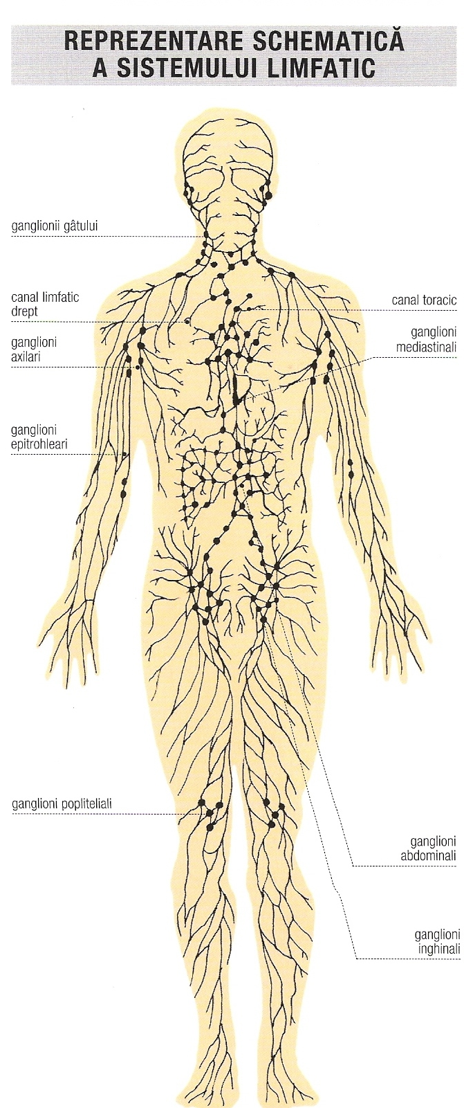
FIZIOTERAPIE
 | CONSULTATIE | 100 RON
 | CONTROL – gratis in abonament | 70 RON
1 | sedinta fizioterapie / 1 procedura | 15 RON
1 | sedinta fizioterapie / 3 proceduri | 42 RON
10 | sedinte fizioterapie / 3 proceduri | 390 RON
24 | sedinte ultrasunet antivergeturi | 290 RON
KINETOTERAPIE
1 | sedinta kinetoterapie 20' | 29 RON
1 | sedinta kinetoterapie 50' | 39 RON
10 | sedinte kinetoterapie 20' | 250 RON
10 | sedinte kinetoterapie 50' | 350 RON
24 | sedinte kinetoterapie 50' (2 luni) | 690 RON
MASAJ TERAPEUTIC
1 | sedinta masaj terapeutic 20' | 39 RON
1 | sedinta masaj terapeutic 40' | 69 RON
10 | sedinte masaj terapeutic | 350 RON
15 | sedinte masaj terapeutic | 560 RON
20 | sedinte masaj terapeutic | 650 RON
MASAJ
1 | sedinta masaj relaxare/anticelulitic | 58 RON
6 | sedinte masaj relaxare/anticelulitic | 330 RON
8 | sedinte masaj relaxare/anticelulitic | 450 RON
11 | sedinte masaj relaxare/anticelulitic | 580 RON
12 | sedinte masaj relaxare/anticelulitic | 605 RON
1 | sedinta masaj capilar 20' | 29 RON
1 | sedinta masaj facial 20' | 29 RON
REFLEXOTERAPIE
1 | sedinta reflexoterapie | 45 RON
10 | sedinte reflexoterapie | 400 RON
22 | sedinte reflexoterapie | 800 RON
FITNESS
1 | sedinta fitness | 28 RON
8 | sedinte fitness | 190 RON
12 | sedinte fitness | 250 RON
TERMOCUVERTA
1 | sedinta termocuverta | 26 RON
8 | sedinte termocuverta | 190 RON
12 | sedinte termocuverta | 285 RON
ELECTROSTIMULARE
1 | sedinta electrostimulare | 38 RON
8 | sedinte electrostimulare | 270 RON
12 | sedinte electrostimulare | 380 RON
24 | sedinte electrostimulare | 760 RON
DRENAJ LIMFATIC
1 | sedinta drenaj limfatic vacuum | 50 RON
4 | sedinta drenaj limfatic vacuum< | 180 RON
10 | sedinta drenaj limfatic vacuum< | 400 RON
22 | sedinta drenaj limfatic vacuum< | 795 RON

Masaj Terapeutic ----------------------------------------------- 25 Ron 2 persoane zi
Masaj Reflexoterapie------------------------------------------- 30 Ron 2 persoane zi
Drenaj Limfatic--------------------------------------------------- 40 Ron 2 persoane zi
Anticelulitic + relaxare------------------------------------------ 43 Ron 2 persoane zi

Obiective SMART (Specifice, Măsurabile, Accesibile, Relevante, Încadrate în Timp) (minim 3)
- asigură un venit;
- să creez noi locuri de muncă;
- să fiu propriul meu angajat.
Mijloace de transport: pentru buna desfăsurare a unei astfel de afaceri este recomandat ca firma să detina minimum un mijloc de transport. In acest scop se va utiliza autoturismul proprietate personală, pentru început. Dupa extinderea afacerii, se impune inchirierea unei autoutilitare de 3,5 tone.
Trei angajati sunt de ajuns la demararea afacerii. Unul dintre cei 3 angajati va fi chiar proprietarul afacerii. Ulterior, in functie de evolutia afacerii numarul de angajati poate fi crescut si diversificat .
Activitatea firmei va fi desfășurata pe baza fișei postului pentru membrii echipei de implementare, care va cuprinde responsabilități și oblligații ale acestora;
Planul de realizare a proiectului va conține termene, activități, obiective, rezultate obținute și resurse alocate. Se va face monitorizarea activităților de către managerul de proiect.

Care sunt principalele riscuri asociate cu implementarea planului de afaceri/derularea afacerii?
Parteneri neimplicați total în proiect.
Insuficiența resurselor
Suport tehnologic slab
Managementul defectuos
Planificarea precară a activităților

Propuneți măsuri ce vor promova concret implementarea unor soluții TIC în procesul de producție/furnizare de bunuri/prestare de servicii și/sau execuție de lucrări.
Este nevoie de cunostinte minimale in domeniul sistemului muscula al omului. Multe dinservicii presupun realizarea unor masaje exacte in conformitate cu cerintele clientilor si nevoilor de sanatare ale acestora.

Activități ce promovează concret dezvoltarea durabilă:
- bonusuri de fidelitate;
- calitatea serviciilor prestate
- garantia.

În cadrul afacerii veți realiza activități ce promovează concret inovarea socială? Dacă da, descrieți care vor fi aceste activități.
Implicarea activă a membrilor în operațiunile sprijinite.
În cadrul afacerii se vor realiza activități ce promovează concret cercetarea, dezvoltarea tehnologică și/sau inovarea:
- cursuri de perfetionare;
- comunicarea cu clienții pentru a vedea dacă își mai doresc si alete servicii pe care noi nu le prestam.

ANALIZA SWOT A AFACERII
1. Care sunt „punctele tari” care te determină să crezi căafacerea va avea succes? (minim 3)
- lipsa concurenței din zonă;
- experiența pesonalului;
- dedicarea angajaților
2 Care sunt punctele slabe ale afacerii? (minim 3)
-fluctuatie euro;
- cresterea inflatiei;
- aparatura care nu este de ultima generatie
3. Care sunt oportunitățile de dezvoltare ale afacerii?(minim 3)
- afacerea vizată este cerută pe piață;
- schimbări în preferințele clientilor;
- pătrunderea pe piața nouă sau neexploatată.
4. Care sunt amenințările care pot încetini/împiedica dezvoltarea afacerii?(minim 3)
-falimentul
- aparitia de firme concurente
- modificari legislative

SCHEMA ORGANIZATORICĂ ȘI POLITICA DE RESURSE UMANE
1. Prezentați structura organizatorică a viitoarei afaceri, descriind atribuțiile, expertiza și responsabilitățile personalului cheie. Evidenţiaţi studiile/specializările fiecăreia dintre persoanele cheie, care sunt relevante pentru domeniul de activitate al firmei.
Nume, prenume şi vârsta | Funcţia în societate şi principalele responsabilităţi pe scurt | Experienţa în domeniu | Studii/Specializări cu impact asupra afacerii propuse
PREDA CRISTIAN DOREL | execută masaj pentru recuperare | a mai lucrat in domeniu | STUDII de specialitate
Preda Gabriela | execută masaj reflexoterarie | a mai lucrat in domeniu | Studii de specialitate

2. Politica de resurse umane si politica de salarizare
Personalul angajat va lucra “cot la cot” administratorul, astfel realizându-se si supravegherea.
Adaosurile și sporurile la salariul personalului formează partea variabilă a salariului care se plătesc în raport cu experiența personalului, riscul ridicat pe care îl presupune munca.

Valoarea aparatelor și a echipamentelor achiziționate în cadrul proiectului, care înglobeaza tehnologii nu mai vechi 3 ani reprezintă:
<25% din valoarea planului de afaceri
>25% si <50% din valoarea planului de afaceri
>50% din valoarea planului de afaceri

ANALIZA PIEȚEI DE DESFACERE ȘI A CONCURENȚEI
Afacerea este localizată într-un loc fără prea mare concurență. Se adresează nevoilor casnice și nu numai. Clienții au toate vârstele. Cererile sunt în funcție de starea se sanatate a clientilor, unele zilnice, săptămânale, lunare sau chiar anuale.

Din categoria clienților noastri amintim:

- persoanele fizice din mediul rural;

- persoane cu probleme medicale

STRATEGIA DE MARKETING
Calitatea serviciilor să fie foarte bună;
Prețul serviciului va fi stabilit în funcție de procedura acestuia.
Reducerea de prețuri se va face numai dacă clienții nu vor fi atrași în totalitate.
PROIECȚII FINANCIARE PRIVIND AFACEREA
8.1 TIPUL SOCIETĂȚII
PLĂTITOARE DE TVA
NEPLĂTITOARE DE TVA

Plan de finanţare a proiectului
a) Structura de finanţare a proiectului:
Sursa de finanţare
Sursa de finanţare | RON | %
Ajutor de minimis | 160000 | !00%
Aport propriu
TOTAL | 160000 | 100%

b) Cash-Flow
 | CASH-FLOW
Nr. crt. | Explicaţii / lună
Nr. crt. | Explicaţii / lună | AN 2019 | AN 2020 | AN 2021
I | Sold iniţial disponibil (casă şi bancă) | 0 | 47400 | 23650
A | Intrări de lichidităţi (1+2+3+4) | 215000 | 70000 | 85000
1 | din vânzări | 55000 | 70000 | 85000
2 | din credite primite | - | - | -
3 | alte intrări de numerar (aport propriu, etc.) | - | - | -
4 | Subvenție schema de minimis | 120000 | 40000 | -
 | Total disponibil (I+A) | 215000 | 117400 | 108650
B | Utilizări numerar din exploatare | 115050 | 73050 | 99900
1 | Mijloace fixe | 45000 | - | -
2 | Cheltuieli cu materii prime şi materiale consumabile aferente activităţii desfaşurate | 10000 | 128000 | 12000
3 | Salarii (inclusiv cheltuielile aferente) | 48000 | 50400 | 76000
4 | Chirii | 0 | 0 | 0
5 | Utilităţi | 9000 | 9000 | 10000
6 | Costuri funcţionare birou, Cheltuieli de marketing, Servicii cu terţii, Reparaţii/Întreţinere | 700 | 500 | 600
7 | Asigurări | 350 | 350 | 400
8 | Impozite, taxe şi vărsăminte asimilate | 1500 | 300 | 300
9 | Alte cheltuieli | 500 | 500 | 600
C | Cheltuieli pentru investiţii (Valoarea totală a proiectului) | 52000 | 20000
D | Credite | - | - | -
 | rambursări rate de credit scadente | - | - | -
 | dobânzi şi comisioane | - | - | -
E | Plăţi/încasări pentru impozite şi taxe (1-2+3) | 550 | 700 | 850
1 | Plăţi TVA | - | - | -
2 | Rambursări TVA | - | - | -
3 | Impozit pe profit/cifră de afaceri | 550 | 700 | 850
F | Dividende | - | - | 300
G | Total utilizări numerar (B+C+D+E+F) | 165600 | 93.750 | 103750
H | Flux net de lichidităţi (A-G) | 47400 | -23750 | -18750
II | Sold final disponibil (I+H) | 47400 | 23650 | 7600

Prezentați ipotezele de lucru pe baza carora a fost realizat cashflow-ul.

